**TÀI LIỆU HƯỚNG DẪN**

**ĐĂNG NHẬP XEM BÁO CÁO TRÊN POWER BI**

[](https://github.com/hoanglong8/FoxAI-Data-Analyst/blob/main/Image/Logo-Since1957-THANGLONG%202021%20(1).png)

**📍 Đơn vị triển khai:***Công ty CP Công nghệ FoxAI*

**📍 Ngày ban hành:***26/02/2025*

**1️. MỤC ĐÍCH TÀI LIỆU**

✅ **Hướng dẫn chi tiết** cách đăng nhập vào Power BI Service để xem báo cáo.  
✅ **Giúp khắc phục nhanh các lỗi đăng nhập phổ biến**, tránh mất thời gian trong quá trình sử dụng.

**2️. HƯỚNG DẪN ĐĂNG NHẬP**

📌 **Thực hiện các bước sau để đăng nhập vào Power BI:**

1. Đăng nhập vào Power Service tại [app.powerbi.com](https://app.powerbi.com/).

[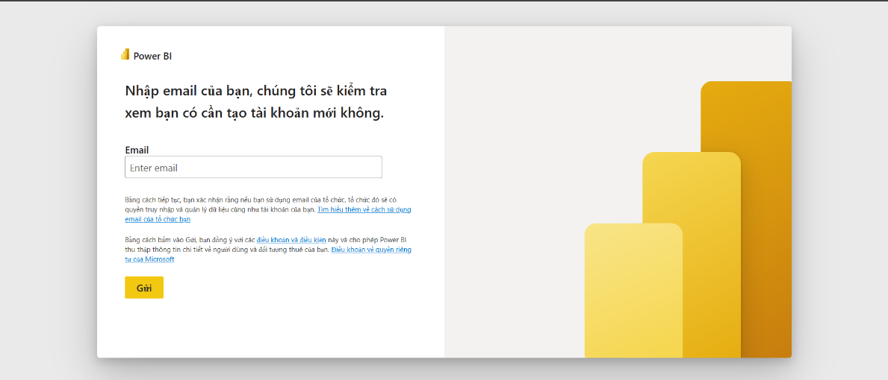](https://github.com/hoanglong8/FoxAI-Data-Analyst/blob/main/Image/ManHinhDangNhapWeb.png)

1. Truy cập vào **Không gian làm việc** (*Workspace*).

[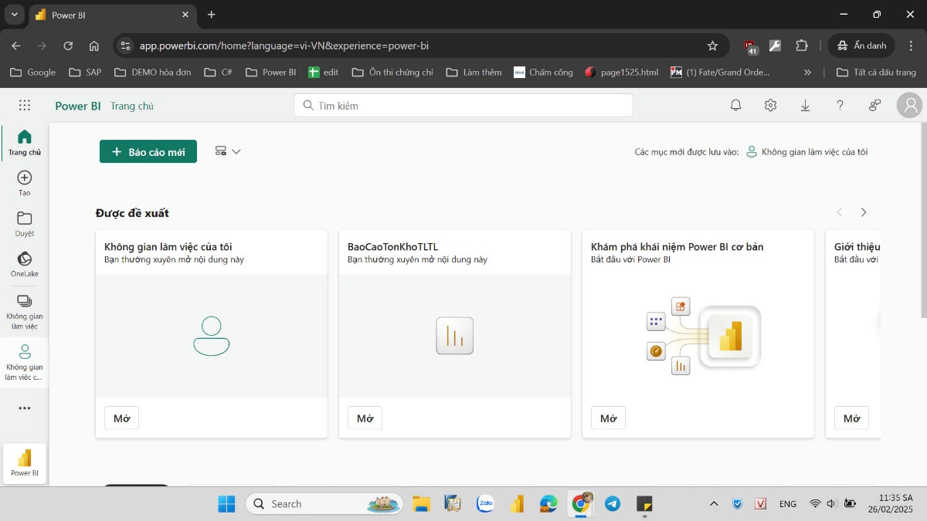](https://github.com/hoanglong8/FoxAI-Data-Analyst/blob/main/Image/V%C3%A0o%20kh%C3%B4ng%20gian%20l%C3%A0m%20vi%E1%BB%87c.jpg)

1. Chọn **Không gian làm việc** của tổ chức mà bạn là thành viên

1. Chọn và xem báo cáo

**3️. HỖ TRỢ & LIÊN HỆ**

📌 **Nếu bạn gặp khó khăn khi thực hiện các bước trên, hãy liên hệ:**

**🔹 Hỗ trợ kỹ thuật - Phòng CNTT Công ty Thuốc Lá Thăng Long**

👨‍💼 **Họ và tên:** Vũ Quang Minh  
📧 **Email:** [minhvq@thanglongtabac.vn](mailto:minhvq@thanglongtabac.vn)

**🔹 Người phụ trách dự án - Công ty CP Công nghệ FoxAI**

👨‍💼 **Họ và tên:** Nguyễn Xuân Tiến  
📧 **Email:** [tiennm@fox.ai.vn](mailto:tiennm@fox.ai.vn)

[](https://camo.githubusercontent.com/a5fec9a3dc159a49e86573487f8a8cdc76a633f12b47fd25a48db0d9cd897677/68747470733a2f2f666f782e61692e766e2f77702d636f6e74656e742f75706c6f6164732f323032342f30372f4c6f676f5f4f726967696e616c2d312e706e67)

**📌 Thông tin liên hệ - Công ty CP Công nghệ FoxAI**

📍 **Địa chỉ:** Tầng 3, tòa nhà N03-T3, khu đô thị Ngoại giao Đoàn, Bắc Từ Liêm, Hà Nội  
📞 **Điện thoại:** 0246 254 4578  
📧 **Email:** [info@fox.ai.vn](mailto:info@fox.ai.vn)